Методическая разработка

открытого урока по геометрии в 9 классе

Тема урока:
«Параллельный перенос».

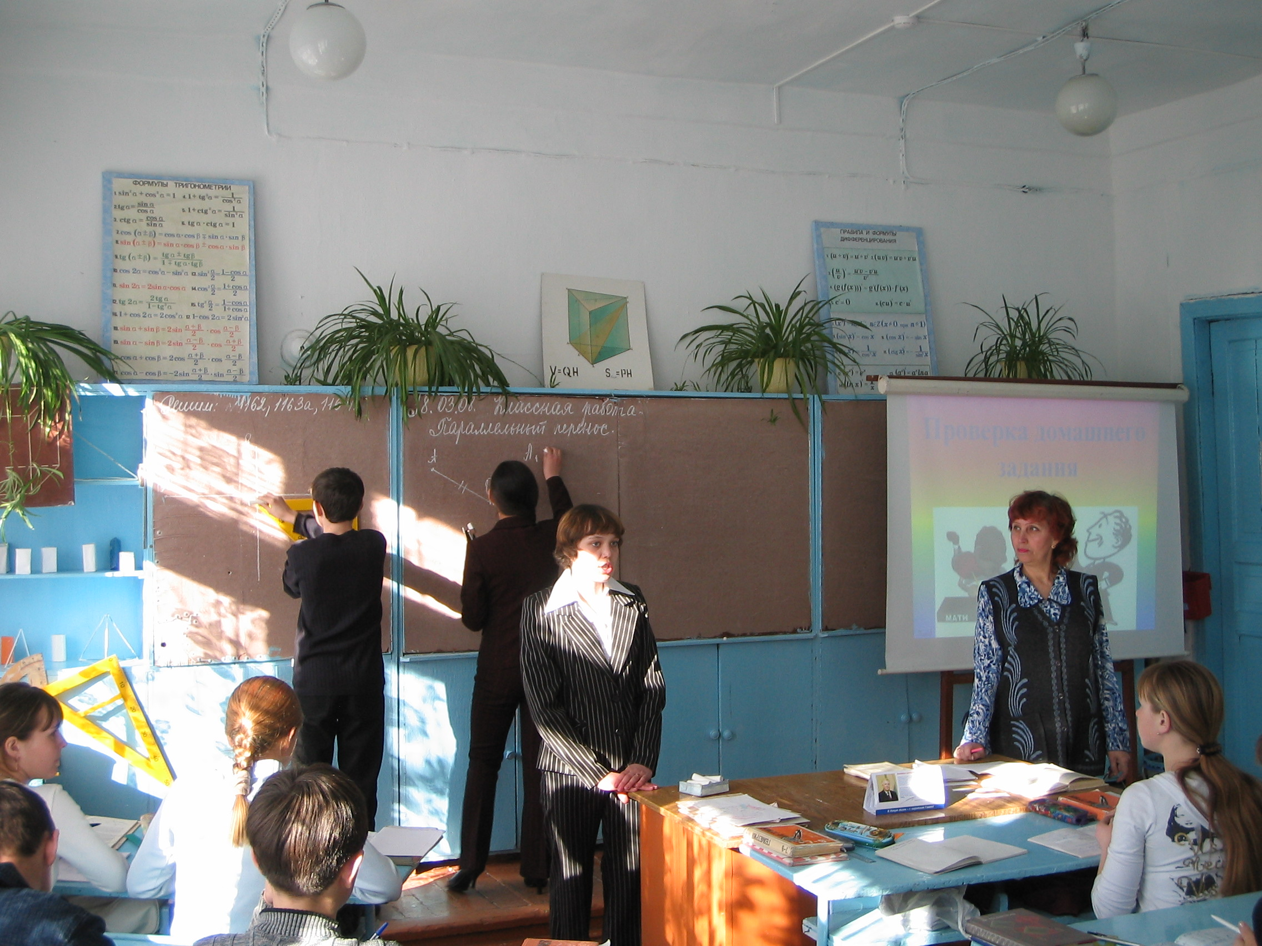

Учитель - Кушнарёва Галина Фёдоровна.

Тема урока: «Параллельный перенос»

Цели урока:
1. Обучающая: Закрепить знания по осевой и центральной симметрии. Установить что такое параллельный перенос. Учиться выполнять параллельный перенос и применять его при решении задач.
2. Развивающая: Развивать логическое мышление, умение доказательно развивать свою мысль и умение делать выводы.
3. Воспитывающая: Формирование умения работать в коллективе. Воспитывать умение делать собственный выбор. Воспитание любви к природе и Родине.
4. Валеологическая: Создание оптимальных условий учебного процесса. Рациональное чередование разных видов деятельности.

Тип урока: урок усвоения нового материала.

Вид урока: комбинированный урок с элементами эвристической беседы.

Метод обучения: частично-поисковый.

Материально-техническое и дидактическое обеспечение урока:
- таблицы по теме;
- карточки-задания;
- учебник геометрии 7-9 классов Л.С.Атанасяна;
- мультимедиапроектор (презентация по теме урока).

Межпредметные связи: математика, химия, литература, ИЗО, физика, музыка.

План урока (слайд 7).
1. Организационный момент.
2. Задание на дом.
3. Проверка домашнего задания (опрос теории, математический диктант и его проверка).
4. Актуализация опорных знаний.
5. Изучение новой темы.
6. Закрепление темы.
7. Разноуровневая практическая работа.
8. Итог урока.
Ход Урока.
1. Организационный момент (слайды 1-3).
- Этот день – история сама (слайд1, музыка Г.Свиридова «Время вперед»).
- Французский писатель 19 века Анатоль Франс однажды заметил: «Учиться можно только весело. Чтобы переварить знания, надо поглощать их с аппетитом». Сегодня мы последуем совету писателя и будем весело, с желанием поглощать знания, которые пригодятся нам в будущем (слайд 2).
- Этот урок - урок Добра, Мудрости, Радости (слайд 3).
Во всем мне хочется дойти до самой сути.
В работе, в поисках пути,
В сердечной смуте.
До сущности истекших дней,
До их причины,
До основанья, до корней,
До сердцевины.
Все время, схватывая нить
Судеб, событий,
Жить, думать, чувствовать, любить,
Свершать открытья.
Б.Пастернак.
2. Задание на дом: п.116, вопросы 14, 15 (стр. 281), №1163(а), №1165. Принести циркуль и транспортир (слайд 4).

3. Проверка домашнего задания.
- Проверить наличие домашней работы. Вопросы, затруднения?
- Опрос теории:
1. Что называется отображением плоскости на себя? Что такое движение? Назвать известные вам движения (слайд 9-10).
Если выполняются следующие условия: 1) каждой точке плоскости ставится в соответствие какая-то одна точка плоскости и 2) каждая точка плоскости оказывается поставленной в соответствие какой-то точке плоскости, то принято говорить, что дано отображение плоскости на себя. Движение – это отображение плоскости на себя, сохраняющее расстояние, то есть расстояние между соответствующими точками сохраняется. Примерами движения служат осевая и центральная симметрия. При движении:
- отрезок отображается на равный ему отрезок
- треугольник отображается на равный ему треугольник
- угол отображается на равный ему угол
- луч отображается на луч
- прямая отображается на прямую
- любая фигура отображается на равную ей фигуру.

2. О симметрии нам расскажет ... (слайды 11-12).
Термин «симметрия» по-гречески означает «соразмерность, пропорциональность,
одинаковость в расположении частей». Математически строгое представление о симметрии сформировалось недавно - в XIX веке. В наиболее простой трактовке определение симметрии выглядит примерно так: симметричным называется такой объект, который можно как-то изменять, получая в результате то же, с чего начали.
Мы будем называть симметрией фигуры любое преобразование, переводящее фигуру в себя, т. е. обеспечивающее ее самосовмещение.

3. Что такое осевая симметрия? (слайды 13-15).
- Преобразование, при котором каждая точка А фигуры преобразуется в симметричную ей относительно некоторой оси l точку А₁, при этом отрезок АА₁ l и АК=КА₁, называется осевой симметрией. Докажем, что осевая симметрия – движение.
В частности, если при преобразовании симметрии относительно оси l фигура Р переходит сама в себя, то она называется симметричной относительно оси l, а ось l называется ее осью симметрии.

4. Рассказать о центральной симметрии.
- Преобразование, переводящее каждую точку А фигуры в точку А₁, симметричную ей относительно центра О, называется преобразованием центральной симметрии или просто центральной симметрией. Точка О называется центром симметрии и является неподвижной. Других неподвижных точек это преобразование не имеет. Докажем, что центральная симметрия – движение. Если при преобразовании центральной симметрии относительно центра О фигура Р преобразуется в себя, то она называется симметричной относительно центра О. При этом центр О называется центром симметрии фигуры Р. Примерами фигур, обладающих центром симметрии, являются параллелограмм, окружность и т. д.

5. О некотором историческом значении симметрии расскажет ... (слайды 16-18)
- Исторически сложилось, что именно осевая симметрия по другому называется геральдической.
После падения Византии племянница ее последнего императора Софья Палеолог бежала в Рим, а оттуда была выдана замуж за великого князя московского Ивана III. Самым ценным приданым своей невесты жених считал ее родство с византийским императором, что давало ему повод объявить Москву третьим Римом, завладеть государственным гербом - двуглавым орлом и объявить себя уже не великим князем, а государем (царем) всея Руси. Двуглавый орел хорошо послужил государству Российскому как символ объединения русских земель вокруг богатого города и умного, волевого лидера.
Герб России и герб Бурятии.

6. С сообщением симметрия вокруг нас выступит Салихова Диншат.
- С симметрией мы встречаемся везде - в природе, технике, искусстве, науке. Отметим симметрию, свойственную бабочке и кленовому листу, симметрию форм автомобиля и самолета, симметрию в ритмическом построении стихотворения и музыкальной фразы, симметрию орнаментов и бордюров, симметрию атомной структуры молекул и кристаллов. Понятие симметрии проходит через всю многовековую историю человеческого творчества. Оно встречается уже у истоков человеческого знания; его широко используют все без исключения направления современной науки. Принципы симметрии играют важную роль в физике и математике, химии и биологии, технике и архитектуре, живописи и скульптуре, поэзии и музыке. Законы природы, управляющие неисчерпаемой в своем многообразии картиной явлений, в свою очередь, подчиняются принципам симметрии. Можно рассматривать симметрию положений, форм, структур. Это та симметрия, которую можно непосредственно видеть Она может быть названа геометрической симметрией. Затем существует симметрия физических явлений и законов природы. Эта симметрия лежит в самой основе естественнонаучной картины мира: ее можно назвать физической симметрией.

7. Просмотр слайдов.
8. Математический диктант.
1. Отметьте точки К и М. Постройте точку К₁, симметричную точке К относительно точки М.
2. Начертите прямую а и точку В вне ее. Постройте точку В₁, симметричную точке В относительно прямой а.
3. Закончите предложение: «Преобразование фигуры F в фигуру F₁ называется движением, если оно ...».
4. Треугольники АВС и МКР симметричны относительно некоторой точки. Стороны ΔАВС равны 3 см, 4 см и 5 см. Найти периметр ΔМКР.
5. Два ромба симметричны друг другу относительно некоторой прямой. У первого ромба имеется прямой угол. Будет ли второй ромб квадратом?
6. В какую фигуру переходит при движении отрезок длиной в 3 см?
10. Проверка диктанта (друг у друга – оценка).

4. Актуализация опорных знаний (слайды 57-60).
1. Какие прямые называются параллельными?
2. Признак параллелограмма. (Если в четырехугольнике две стороны равны и параллельны, то этот четырехугольник параллелограмм).
3. Свойство сторон параллелограмма. (В параллелограмме противоположные стороны равны).
4. Что такое вектор?

5. Изучение новой темы (слайды 61-63).
Параллельный перенос. Что знакомо в названии? Как вы думаете, что нужно знать, чтобы выполнить параллельный перенос?
(Определение: Преобразование, при котором каждая точка фигуры перемещается в одном и том же направлении на одно и то же расстояние, называется параллельным переносом.
Чтобы задать преобразование параллельного переноса, достаточно задать вектор а ).

Докажем, что параллельный перенос – движение.
Для параллельного переноса имеют место следующие свойства:
1) отрезок переходит в равный ему отрезок;
2) угол переходит в равный ему угол;
3) окружность переходит в равную ей окружность;
4) любой многоугольник переходит в равный ему многоугольник;
5) параллельные прямые переходят в параллельные прямые;
6) перпендикулярные прямые переходят в перпендикулярные прямые.
Просмотр слайдов для параллельного переноса (слайды 64-68).

6. Закрепление темы (слайд 69).
Решим № 1162 – ...
1163(а) – ...
1164 – ...

7. Разноуровневая практическая работа (слайд 70).
А. Начертите отрезок АВ и вектор СС₁. Постройте отрезок А₁В₁, который получится из отрезка АВ параллельным переносом на вектор СС₁.
В. Начертите ΔАВК и вектор ММ₁. Постройте ΔА₁В₁К₁, который получится из ΔАВК параллельным переносом на вектор ММ₁.
С. Начертите пятиугольник МКРВТ и вектор АА₁. Постройте пятиугольник М₁К₁Р₁В₁Т₁, который получится из МКРВТ параллельным переносом на вектор АА₁.

8. Итог урока.
Какое отображение плоскости называется параллельным переносом?
Приведите примеры из жизни, где вы встречались с параллельным переносом.
Оценивание учащихся.

